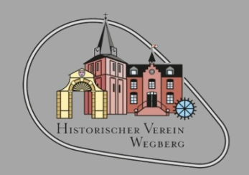 | Historischer Verein Wegberg e.V.  in Kooperation mit der  Volkshochschule des Kreises Heinsberg

Der Historische Verein Wegberg lädt am Donnerstag, 26. September 2019 um 19:30 Uhr zu einem archäologischen Vortrag in die Wegberger Mühle, Rathausplatz 21, ein.
Der Referent Markus Westphal, Journalist und Archäologe, berichtet unter dem Titel Dornige Sperren und grüne Wälle über die mittelalterlichen Landwehren an der deutsch-niederländischen Grenze.
Diese Veranstaltung findet in Kooperation mit der Volkshochschule des Kreises Heinsberg statt. Eine Anmeldung ist nicht erforderlich. Der Eintritt beträgt 4,00 €/3,00 €.
Dornige Sperren und grüne Wälle
Die mittelalterlichen „Landwehren“ an der deutsch-niederländischen Grenze
Mittelalterliche und frühneuzeitliche Landwehren bestehen zumeist aus Wall und Graben. Als Bodendenkmale blieben sie entlang der deutsch-niederländischen Grenze zum Teil erhalten. Archäologisch sind sie bisher kaum erforscht und historisch werden sie zumeist als reine Wehranlagen interpretiert.
Im Kreis Heinsberg kommen sie von Wegberg-Arsbeck über Wassenberg-Effeld, Heinsberg-Karken, Selfkant-Schalbruch bis zur Teverener Heide zwischen Gangelt, Geilenkirchen und Übach-Palenberg vor. Feldforschungen und die Aufarbeitung von Altfunden eröffnen in den letzten Jahren neue Lösungsmöglichkeiten für bisher offene Fragen: Wann wurden die Landwehren errichtet? Waren es wirklich militärische Befestigungen oder hatten sie andere Funktionen? In welcher Beziehung standen sie zu den benachbarten Anlagen in den Niederlanden?
In diesem Vortrag werden die neuen Erkenntnisse mit zahlreichen Fotos präsentiert und zur Diskussion gestellt.

Historischer Verein Wegberg e.V.
Rathausplatz 21, Wegberger Mühle
41844 Wegberg
historischer-verein-wegberg@t-online.de
www.historischer-verein-wegberg.de

